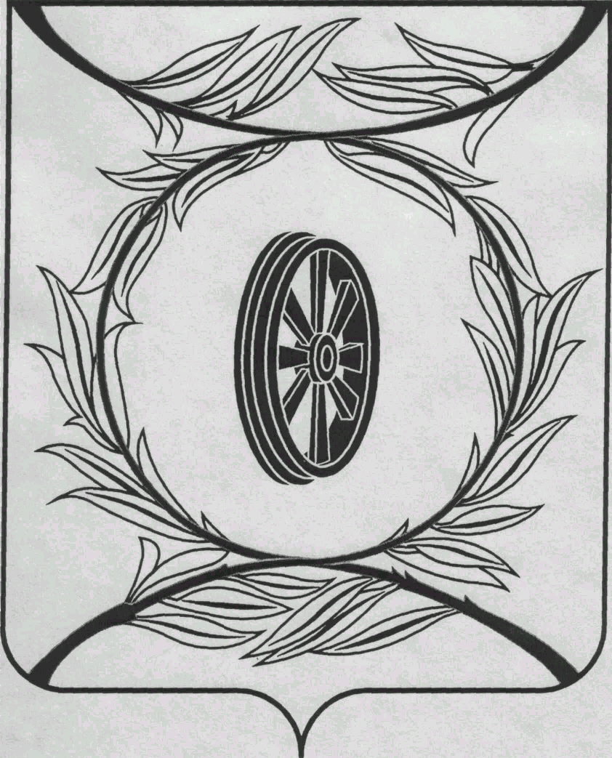  СОБРАНИЕ ДЕПУТАТОВ  КАРТАЛИНСКОГО  МУНИЦИПАЛЬНОГО РАЙОНА  457351, Челябинская область  город Карталы, улица Ленина, 1  телефон/факс : (835133) 2-20-57  от 27 ноября 2023 года №306  телефон : (835133) 2-28-90  от ____ января 2014 года №_____ | Депутатам Собрания депутатов Кмр,  Приглашённым,  Докладчикам

Направляю Вам повестку 40-го заседания Собрания депутатов Карталинского муниципального района, которое состоится 30 ноября 2023 года в 14-00 часов местного времени в большом зале администрации Карталинского муниципального района. Прошу не планировать командировки и другие мероприятия в этот день.

- О ходе финансирования и реализации программ правоохранительной направленности Карталинского муниципального района в 2023 году (Щепетов А.С.).
- О выполнении за 2023 год наказов, данных депутатам Собрания депутатов Карталинского муниципального района, подлежащих реализации в 2021-2025г.г. (Ломовцев С.В.).
- О передаче осуществления части полномочий по решению вопросов местного значения Карталинского муниципального района сельским поселениям, входящих в состав муниципального района (дорожная деятельность) (Ломовцев С.В.).
- О передаче осуществления части полномочий по решению вопросов местного значения Карталинского муниципального района сельским поселениям, входящих в состав муниципального района (водные объекты) (Ломовцев С.В.).
- О внесении изменений в решение Собрания депутатов Карталинского муниципального района от 28 февраля 2023 года № 427 (Ломовцев С.В.).
- О внесении изменений в решение Собрания депутатов Карталинского муниципального района от 13 декабря 2022 года №390 (Ломовцев С.В.).
- О внесении изменений в решение Собрания депутатов Карталинского муниципального района от 22 декабря 2022 года № 394 «О принятии части полномочий по решению вопросов местного значения Карталинского городского поселения Карталинским муниципальным районом» (Максимовская Н.А.).
- О внесении изменения в решение Собрания депутатов Карталинского муниципального района от 27 октября 2022 года №363-Н (Максимовская Н.А.).
- О передаче осуществления части полномочий по решению вопросов местного значения Карталинского муниципального района сельским поселениям, входящих в состав муниципального района (Михайлова Т.С.).
- О внесении изменений в решение Собрания депутатов Карталинского муниципального района от 13 декабря 2022 года №388 (Михайлова Т.С.).
- О внесении изменений в решение Собрания депутатов Карталинского муниципального района от 22.12.2022 года № 399 «О бюджете Карталинского муниципального района на 2023 год и на плановый период 2024-2025г.г.» (Свертилова Н.Н.).

- Об исполнении бюджета Карталинского муниципального района за 9 месяцев 2023 года (Свертилова Н.Н.).
- О назначении публичных слушаний по проекту решения «О бюджете Карталинского муниципального района на 2024 год и на плановый период 2025 и 2026 годов» (Слинкин Е.Н.).
- О мерах социальной поддержки гражданам, достигшим возраста 55 лет для женщин и 60 лет для мужчин по проезду в пригородном автомобильном транспорте общего пользования (Копылова Е.В.).
- О бесплатном проезде для учащихся из многодетных и малообеспеченных семей в пригородном автотранспорте общего пользования (Копылова Е.В.).
- О мерах социальной поддержки участникам народного хора русской песни «Память сердца» по проезду в пригородном автомобильном транспорте общего пользования (Копылова Е.В.).
- О бесплатном проезде в пригородном автомобильном транспорте общего пользования для учащихся из семей участников СВО на 2024 год (Копылова Е.В.).
- Разное.

Председатель Собрания депутатов
Карталинского муниципального района Е.Н. Слинкин

